Nome: Felipe Rego Sacchi

RGM: 29286921

Instituição: Cruzeiro do Sul Virtual

Curso: CIÊNCIA DA COMPUTAÇÃO

Link do dataset utilizado (dever ser apenas 1 e estar disponível na internet):

https://www.kaggle.com/datasets/azminetoushikwasi/-lionel-messi-all-club-goals?resource=download

Link do meu video de apresentação:

https://www.loom.com/share/6ac65a9d2f714937a5a8ba94688e57cd

**Plot 1**

* Breve descrição (Análise dos dados)

Primeiro gráfico acabei utilizando a técnica de Barras para conseguir demonstrar a quantidade total de gols em que o Lionel Messi fez por temporada.

Então podemos notar no eixo Y a quantidade de gols e no eixo X as temporadas. Deixei na ordem decrescente de numero de gols

* Código fonte

*import* matplotlib.pyplot *as* plt  
*import* numpy *as* np  
*import* pandas *as* pd  
*import* seaborn *as* sns  
  
tabela = pd.read_csv("DataSet/data.csv")  
  
count = tabela["Season"].value_counts().values  
season = tabela["Season"].value_counts().index  
  
plt.figure(figsize=(10, 8))  
color = []  
  
goals = plt.bar(season, count, ec="k", alpha=1, color=sns.color_palette('tab20'))  
  
*for* i *in* goals:  
 h = i.get_height()  
 plt.annotate('{}'.format(h),  
 xy=(i.get_x()+i.get_width()/2, h),  
 xytext=(0, 3),  
 textcoords='offset points',  
 ha='center'  
 )  
plt.xticks(fontsize=15, rotation='vertical')  
plt.yticks(np.arange(0, 90, 10))  
plt.xlabel("Season", fontsize=15)  
plt.ylabel("Goals", fontsize=15)  
plt.title("Goals per season", fontsize=30)  
  
plt.grid(alpha=.1)  
plt.show()

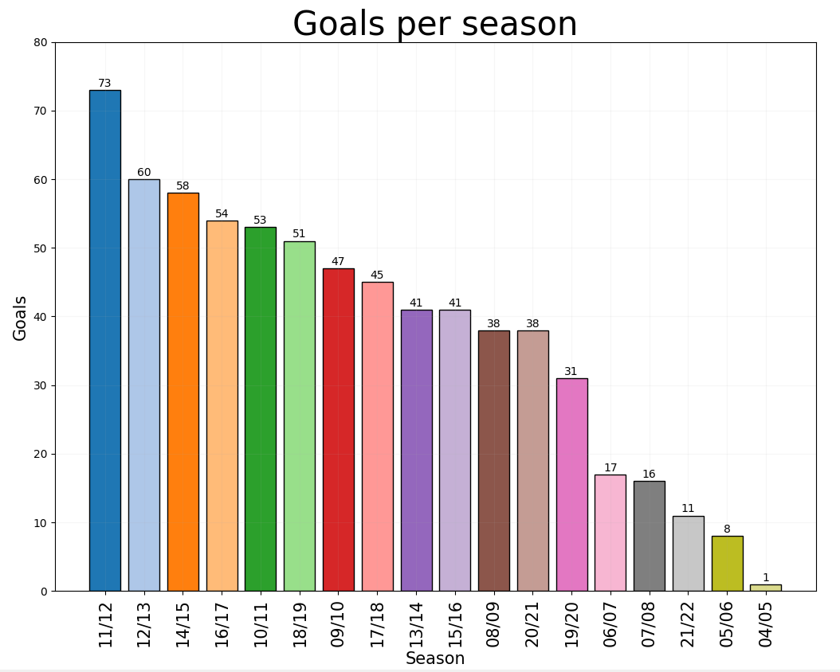

**Plot 2**

* Breve descrição (Análise dos dados)

Segundo gráfico escolhido foi o de setor para demonstrar a porcentagem de gols Dentro de Casa (“Home”) e Fora de Casa (“Away”) na carreira de Leonel Messi.

* Código fonte

*import* matplotlib.pyplot *as* plt  
*import* pandas *as* pd  
  
tabela = pd.read_csv("DataSet/data.csv")  
  
plt.figure(figsize=(10, 8))  
plt.title('Goals per venue', fontsize=30)  
  
tabela.Venue.value_counts().plot(kind='pie',  
 labels=['Home', 'Away'],  
 wedgeprops=dict(width=.7),  
 autopct='%0.2f%%',  
 textprops={'fontsize': 15}  
 )  
  
plt.show()

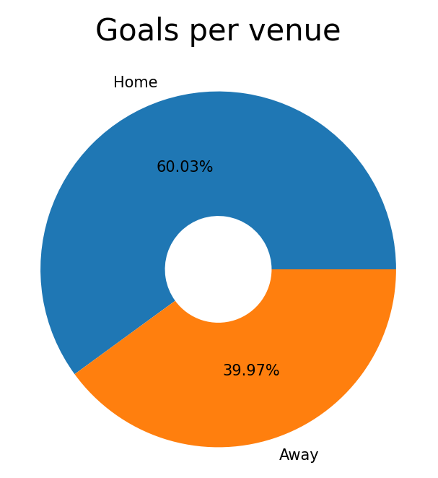

**Plot 3**

* Breve descrição (Análise dos dados)

Terceiro gráfico, escolhi duas técnicas em conjunto para formar uma linha com pontos (plot, scatter).

Nesse gráfico eu mostro a quantidades de Gols nos times oponentes que sofreram mais de 15 gols na carreira do Lionel Messi

* Código fonte

*import* matplotlib.pyplot *as* plt  
*import* numpy *as* np  
*import* pandas *as* pd  
  
tabela = pd.read_csv("DataSet/data.csv")  
  
plt.figure(figsize=(4, 5))  
plt.subplot(211)  
  
opponents = tabela.groupby('Opponent').size().reset_index(name='count')  
fav_opponents = opponents[opponents["count"] > 15]  
  
plt.plot(fav_opponents['Opponent'], fav_opponents['count'], color="Blue")  
plt.scatter(fav_opponents['Opponent'], fav_opponents['count'], color="Black")  
  
plt.xticks(fontsize=10, rotation='vertical')  
plt.yticks(np.arange(15, 40, 2))  
plt.xlabel("Opponents", fontsize=15)  
plt.ylabel("Goals", fontsize=15)  
plt.title("Favourite Opponents", fontsize=20)  
  
plt.grid(alpha=.2)  
plt.show()

